Budowa Placu Zabaw
Skwer ograniczony ul. Weteranów, Al. Zwycięstwa i Powstania Styczniowego
Działka nr 526/15
226201_1.0002.AR_75.526/15

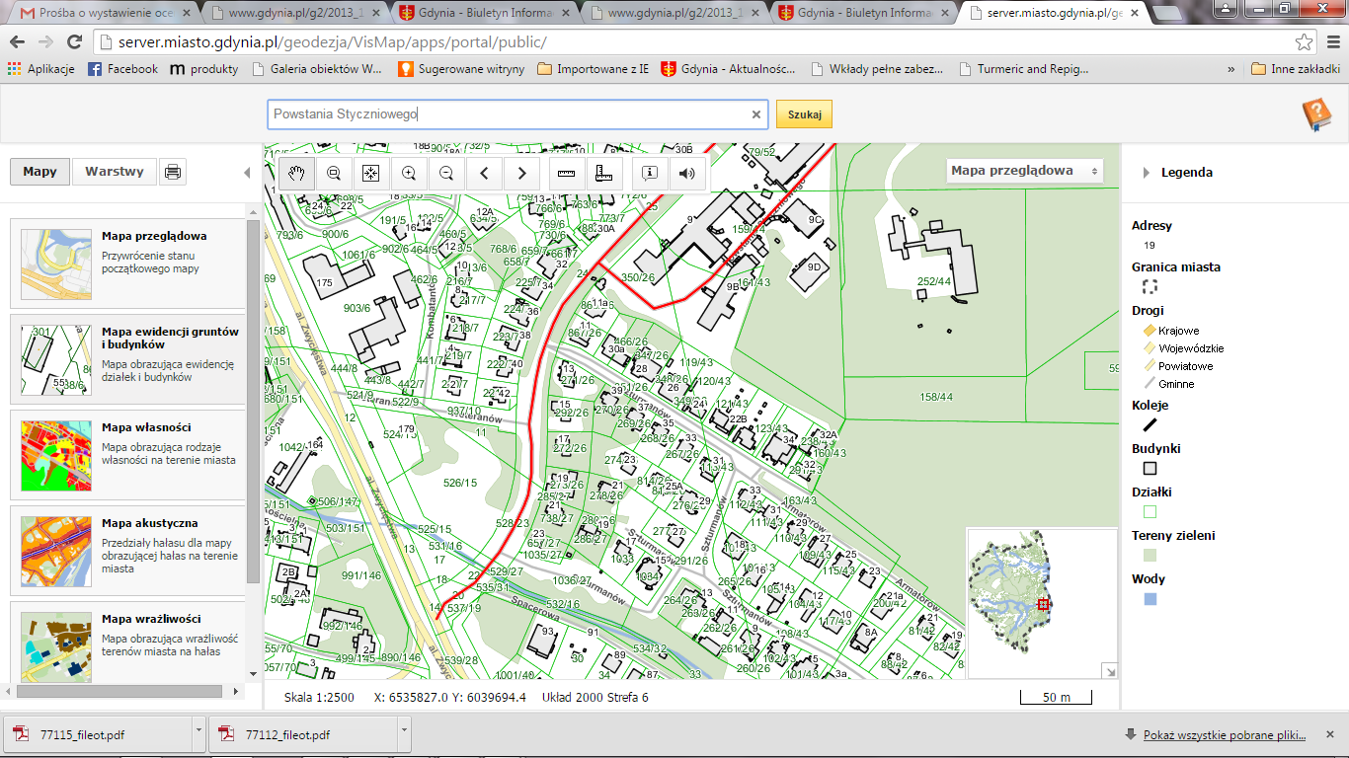
Własność: Zasób gruntów gminy
Obowiązuje miejscowy plan zagospodarowania przestrzennego.
UCHWAŁA NR XXXVI/760/13
RADY MIASTA GDYNI
z dnia 27 listopada 2013 r.
w sprawie: uchwalenia miejscowego planu zagospodarowania przestrzennego części dzielnic
Orłowo i Redłowo w Gdyni, rejon rzeki Kaczej i ulic: Kościelnej, Armatorów i Kasztanowej
ZASADY KSZTAŁTOWANIA ZABUDOWY I ZAGOSPODAROWANIA TERENU
a) zakaz zabudowy; dopuszcza się realizację obiektów małej architektury oraz na terenach 44 ZP, 45 ZP, 46 ZP obiektów służących zapewnieniu stabilności skarp; dopuszcza się użytkowanie i zagospodarowanie rekreacyjne i sportowe – terenowe urządzenia do obsługi rekreacji oraz niekubaturowe urządzenia sportowe; zakaz zabudowy nie dotyczy obiektów infrastruktury technicznej;
b) na terenie 46 ZP znajduje się obelisk „Pamięci Poległym Czołgistom” – obowiązują zasady
określone w § 6 ust. 1 pkt 2;
c) na terenie 44 ZP przewidzieć lokalizację ciągu pieszo-rowerowego wzdłuż rzeki Kaczej

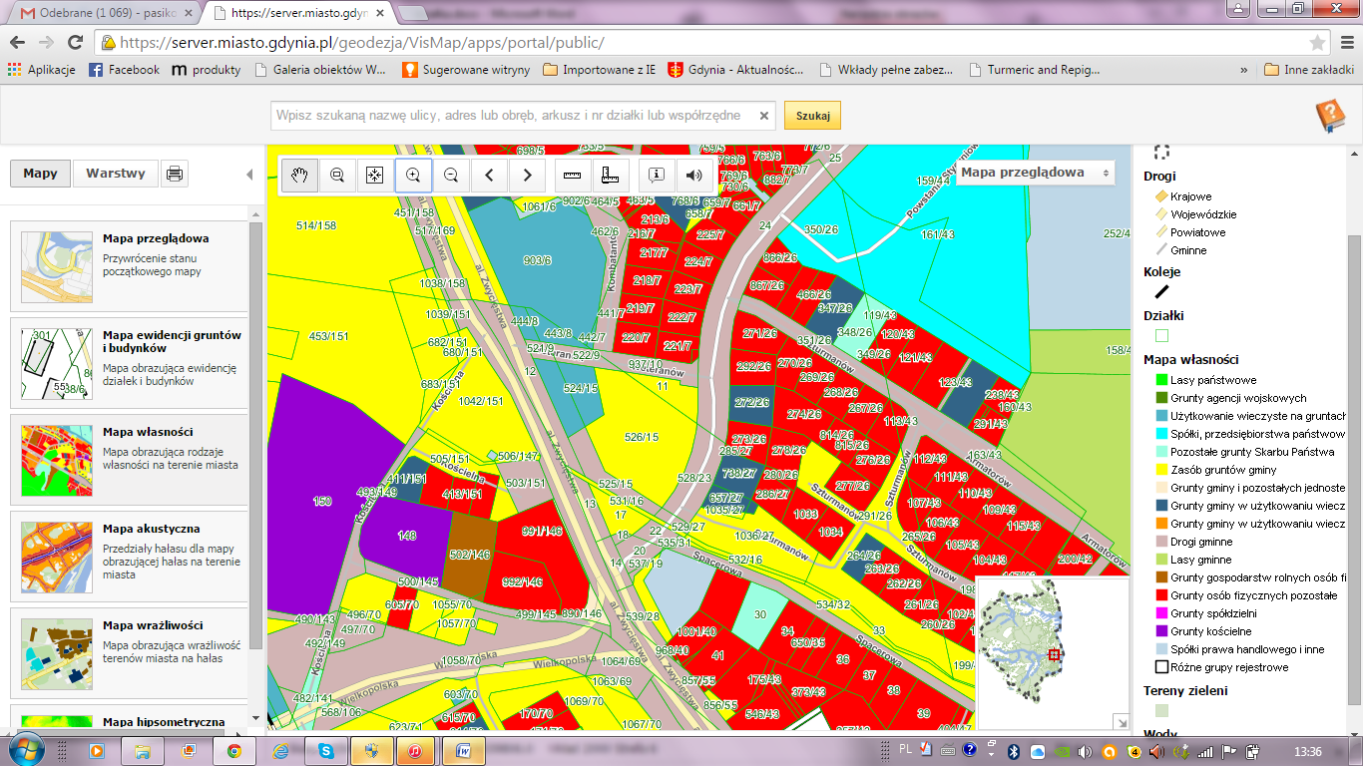

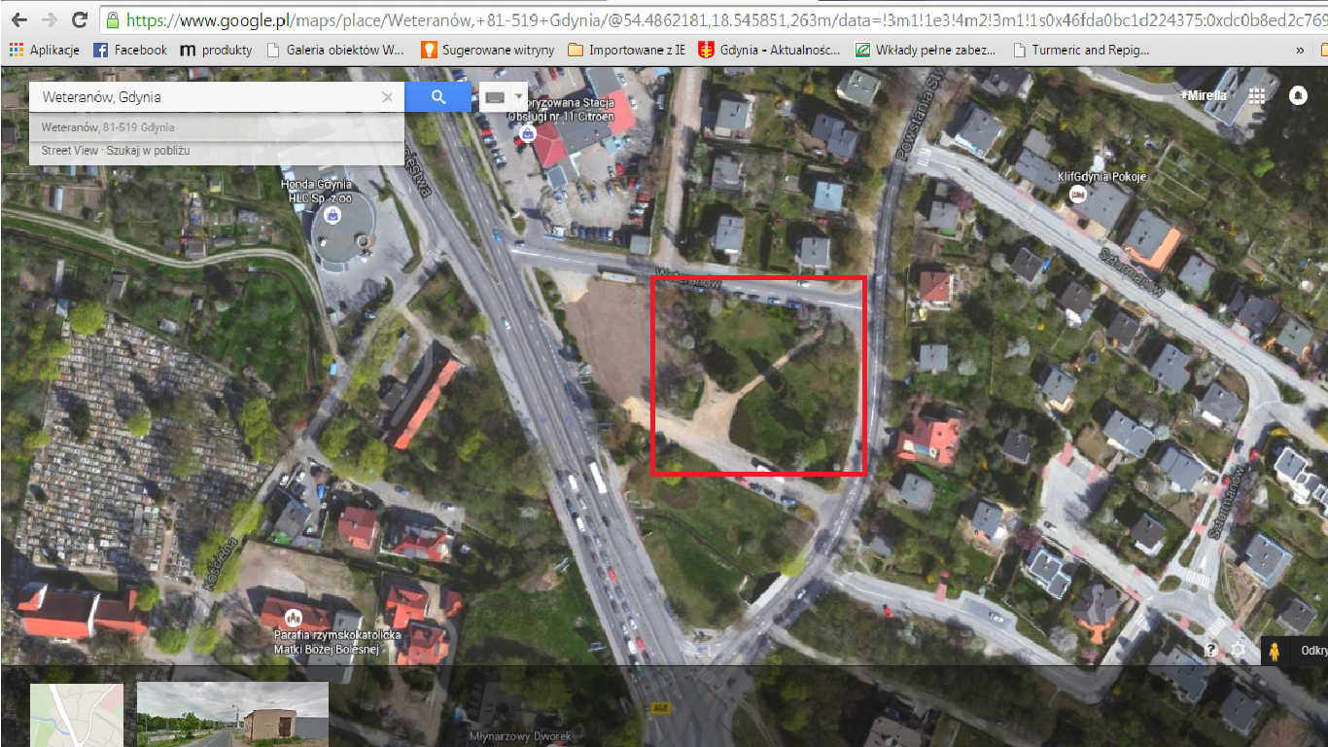

Skwer rozdzielony jest obecnie piaskową ścieżką. Dokładne usytuowanie placu powinno zostać wybrane w czasie projektowania. Czy będzie to środek skweru. Jego prawa czy lewa część.
Na jednej części skweru na samym środku trawnika znajdują się nowo posadzone drzewka – 5 szt.
Aby wykorzystać dostępną tam przestrzeń należałoby rozważyć ich przesadzenie i wkomponowanie w nowoprojektowaną przestrzeń.
Drzewa zostały posadzone w 2009 r przez EC Wybrzeże w ramach akcji ekologicznej "ecoTydzień 2009" .
